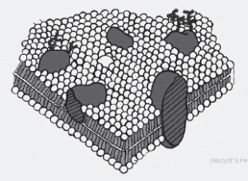
«Клеточное строение организмов»
- Каким свойством обладает фрагмент клеточной структуры, показанный на рисунке?
1) способностью синтезировать АТФ
2) постоянством формы
3) способностью синтезировать белок
4) избирательной проницаемостью
- В каких органоидах клетки полимеры расщепляются до мономеров?
1) в рибосомах 2) в хлоропластах
3) в митохондриях 4) в лизосомах
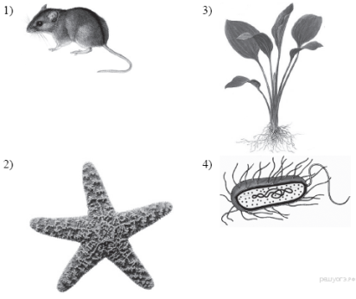
- Какой организм состоит из клеток, клеточные стенки которых состоят из целлюлозы?
- В чём проявляется сходство клеток грибов, растений и животных?
1) в отсутствии лизосом 2) в наличии оформленного ядра
3) в наличии пластид 4) в отсутствии клеточной стенки.
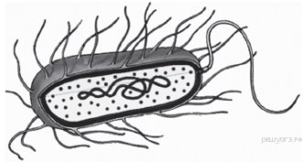
- Чем отличается клетка, показанная на рисунке, от клеток грибов, растений и животных?
1) наличием клеточной стенки
2) отсутствием рибосом
3) наличием цитоплазмы
4) отсутствием оформленного ядра
- Какое образование клетки обеспечивает взаимодействие всех её структур?
1) цитоплазма 2) клеточная стенка 3) вакуоль 4) рибосома
- Какой органоид обеспечивает накопление продуктов жизнедеятельности в растительной клетке?
1) вакуоль 2) рибосома 3) ядро 4) митохондрия
- Какой органоид обеспечивает синтез органических веществ из неорганических в растительной клетке?
1) вакуоль 2) митохондрия 3) хлоропласт 4) рибосома
- Какой органоид обеспечивает сборку белка в клетках?
1) ядро 2) рибосома 3) клеточный центр 4) лизосома
- Какой органоид вырабатывает энергию, используемую клетками?
1) вакуоль 2) митохондрия 3) ядро 4) комплекс Гольджи
- Николаю необходимо изучить строение растительной клетки. Для успешного выполнения исследования ему необходим микроскоп с увеличением, равным ×200. У него есть объектив, дающий увеличение в 20 раз (×20). Какое увеличение окуляра ему необходимо?
1) ×4000 2) ×220 3) ×180 4) ×10
- Каким будет увеличение микроскопа, если увеличение линзы окуляра ×7, а линзы объектива ×40?
1) ×740 2) ×280 3) ×47 4) ×33
- К неорганическим веществам клетки относят
1) витамины 2) воду 3) углеводы 4) жиры
- В качестве запасающего вещества гликоген активно накапливается в клетках
1) клубня картофеля 2) бактерий туберкулёза
3) печени собаки 4) листьев элодеи
- Выберите органоиды клетки, содержащие наследственную информацию.
1) ядро 2) лизосомы 3) аппарат Гольджи 4) рибосомы
5) митохондрии 6) хлоропласты
- Выберите структуры, характерные только для растительной клетки.
1) митохондрии 2) хлоропласты 3) клеточная стенка
4) рибосомы 5) вакуоли с клеточным соком 6) аппарат Гольджи
- которая занимает большую часть взрослой клетки (оболочка этой Вирусы, в отличие от бактерий,
1) имеют клеточную стенку 2) адаптируются к среде
3) состоят только из нуклеиновой кислоты и белка
4) размножаются вегетативно
5) не имеют собственного обмена веществ
6) ведут только паразитический образ жизни
- Сходное строение клеток растений и животных — доказательство
1) их родства
2) общности происхождения организмов всех царств
3) происхождения растений от животных
4) усложнения организмов в процессе эволюции
5) единства органического мира
6) многообразия организмов
- Какие функции выполняет комплекс Гольджи?
1) синтезирует органические вещества из неорганических
2) расщепляет биополимеры до мономеров
3) накапливает белки, липиды, углеводы, синтезированные в клетке
4) обеспечивает упаковку и вынос веществ из клетки
5) окисляет органические вещества до неорганических
6) участвует в образовании лизосом
- Какие из перечисленных органоидов являются мембранными?
1) лизосомы 2) центриоли 3) рибосомы
4) микротрубочки 5) вакуоли 6) лейкопласты
- Какие вещества входят в состав клеточной мембраны?
1) липиды 2) хлорофилл 3) РНК
4) углеводы 5) белки 6) ДНК
- К эукариотам относят
1) обыкновенную амёбу 2) дрожжи 3) малярийного паразита
4) холерный вибрион 5) кишечную палочку
6) вирус иммунодефицита человека
- Клетки прокариот отличаются от клеток эукариот
1) наличием нуклеоида в цитоплазме
2) наличием рибосом в цитоплазме
3) синтезом АТФ в митохондриях
4) присутствием эндоплазматической сети
5) отсутствием морфологически обособленного ядра
6) наличием впячиваний плазматической мембраны, выполняющих функцию мембранных органоидов
- Выберите признаки, отличающие грибы от растений.
1) химический состав клеточной стенки 2) неограниченный рост
3) неподвижность 4) способ питания
5) размножение спорами 6) наличие плодовых тел
- Какими особенностями, в отличие от животной и грибной, обладает растительная клетка?
1) образует целлюлозную клеточную стенку 2) включает рибосомы
3) обладает способностью многократно делиться
4) накапливает питательные вещества
5) содержит лейкопласты 6) не имеет центриолей
- Каковы особенности строения и функций митохондрий?
1) внутренняя мембрана образует граны
2) входят в состав ядра 3) синтезируют собственные белки
4) участвуют в окислении органических веществ
5) обеспечивают синтез глюкозы 6) являются местом синтеза АТФ
- Какие из перечисленных функций выполняет плазматическая мембрана клетки? Запишите в ответ цифры в порядке возрастания.
1) участвует в синтезе липидов
2) осуществляет активный транспорт веществ
3) участвует в процессе фагоцитоза
4) участвует в процессе пиноцитоза
5) является местом синтеза мембранных белков
6) координирует процесс деления клетки
- Каковы особенности строения и функций рибосом? Запишите в ответ цифры в порядке возрастания.
1) имеют одну мембрану 2) состоят из молекул ДНК
3) расщепляют органические вещества
4) состоят из большой и малой частиц
5) участвуют в процессе биосинтеза белка
6) состоят из РНК и белка
- Какие из перечисленных органоидов являются мембранными? Запишите в ответ цифры в порядке возрастания.
1) лизосомы 2) центриоли 3) рибосомы
4) вакуоли 5) лейкопласты 6) микротрубочки
- Все приведённые ниже признаки, кроме двух, можно использовать для описания функций цитоплазмы. Определите два признака, «выпадающих» из общего списка, и запишите в ответ цифры, под которыми они указаны.
1) внутренней среды, в которой расположены органоиды
2) синтеза глюкозы 3) взаимосвязи процессов обмена веществ
4) окисления органических веществ до неорганических
5) осуществления связи между органоидами клетки
- Все приведённые ниже органоиды, кроме двух, присутствуют во всех типах эукариотических клеток. Определите два признака, «выпадающих» из общего списка, и запишите в ответ цифры, под которыми они указаны.
1) хлоропласты 2) центральная вакуоль
3) эндоплазматическая сеть 4) митохондрии
5) аппарат Гольджи

